中國文化大學 課業輔導管理系統 教學大綱
課程資料
開課班級：進學財金 4A  課程代碼：1142CBNBF4A064800CB |  |  | 開課學期：  1142 | 【財務金融核心模組】  0648國際財務管理
授課教師：  林祐翠博士 | 必修 | 學期課 | 學分數：  2.0 | 教室：建-503 (二)  時間：星期二  18:20-19:55 (第11-12堂)
課程目標
  - 瞭解與分析國際金融環境2. 透過國際金融工具實作，認識國際財務運作
課程能力
財金專業基本素養與實務能力 (比重30%)
具備金融倫理道德素養與國際視野 (比重20%)
國際財金資訊之蒐集分析整合與應用能力 (比重30%)
金融投資操作實務能力 (比重20%)
課程概述
本課程主要在培養同學分析企業在全球化下，所面對的挑戰與風險，如何抓住機會並策略運用以保持競爭優勢的能力，因此透過對國際金融環境的介紹，與國際金融工具的模擬實作，期望同學能對國際金融情勢與國際財務運作有一深刻的體會與認識。內容包括企業邁向全球化，國際收支與金融危機，國際貨幣制度的演進與改革，外匯市場,國際平價關係與匯率預測，外匯期貨合約，交換合約，外匯選擇權合約交易曝險程度衡量與管理，營運曝險程度衡量與管理，換算曝險程度的衡量與管理,海外融資等議題。
授課內容
本課程主要在培養同學分析企業在全球化下，以及後疫情時代、美國優先的反全球化浪潮下，所面對的挑戰與風險，如何抓住機會，並策略運用，以保持競爭優勢的能力。因此，透過對國際金融環境的介紹，與國際金融工具的模擬實作，期望同學能對國際金融情勢與國際財務運作有一深刻的體會與認識。
(This course introduces international financial management, the topics include as follows: the development of internationalization , the anti-globalization wave in the post-pandemic era and the US-first policy, foreign exchange market, international parity conditions, currency futures contract, foreign exchange rate exposure , international bank .The students could learn about these concepts in this international financial management course, and share their insights by case study presentations.)
授課方式
講述、個案研討、口頭報告、實務模擬操作
評量方式
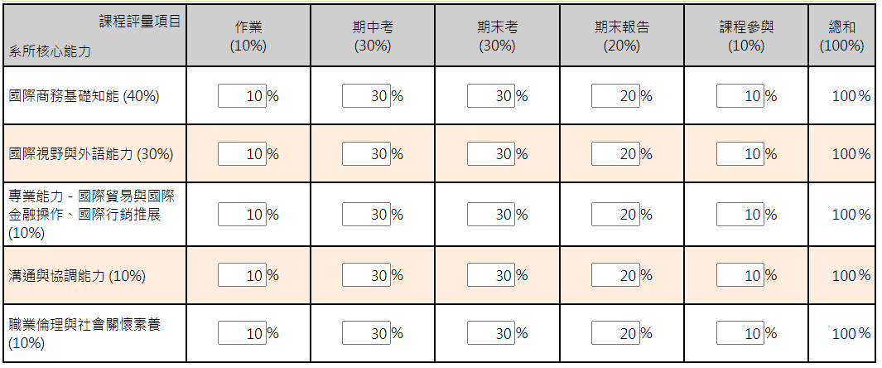
上課用書
劉亞秋,薛立言合著,國際財務管理與金融 (四版),東華書局
ISBN：9789574839018
（師生應遵守智慧財產權及不得非法影印）

參考書目
國際財務管理,何憲章,三民書局
Multinational Business Finance, Eiteman, Stonehill and Moffett, Twelfth, 雙葉書廊
（師生應遵守智慧財產權及不得非法影印）

課程需求
期中考、期末報告、專題作業
其他需求
1、要考試：期中考
2、要報告：期末報告
3、要交作業：專題作業

輔導時間
請學生跟老師預約 (By appointment)
教師聯絡資訊
LYC20@pccu.edu.tw 及 ccttracy0@gmail.com
* UCAN關鍵能力：
(教育部大專校院就業職能平台相關職能說明 )
溝通表達、持續學習、人際互動、團隊合作、問題解決、創新、工作責任及紀律、資訊科技應用

日期 | 課程進度
2/24 | 教學大綱及課程簡介
3/3 | Chapter 1 企業邁向全球化
3/10 | Chapter 2 國際收支與金融危機
3/17 | Chapter 3 國際貨幣制度的演進與改革
3/24 | Chapter 4 外匯市場
3/31 | Chapter 5 國際平價關係與匯率預測
4/07 | 放假 (補課日期再公告)
4/14 | 【期中考】Chapter 1-5
4/21 | Chapter 6 外匯期貨合約
4/28 | Chapter 7 交換合約
5/05 | Chapter 8 外匯選擇權合約
5/12 | 期末個人簡報 (一)
5/19 | 期末個人簡報 (二)
5/26 | 期末個人簡報 (三)
6/2 | Chapter 12 國際銀行業務與海外負債融資
6/9 | Chapter 13 海外權益融資
6/16 | 彈性教學周 (一) 專題作業
6/23 | 彈性教學周 (二) 專題作業

期末簡報：
- 每位同學選一個貨幣跟美元的匯率做比較，個別上台期末簡報，同學簡報的日期為 5/12、5/19、5/26，請詳課堂內容及本課Line群。
- 本班為畢業班，本學期期末成績，老師會在5/31前上傳iCAN系統。
- 每位同學請於6/23前，將簡報(PPT檔) + 專題作業(PDF檔) email給老師，作為專題作業書面報告。Email: LYC20@ulive.pccu.edu.tw 及 ccttracy0@gmail.com

